目录
一、绪论 1
1.1 课题背景及现状 1
1.1.1 选题的背景 1
1.1.2 国内外研究现状 3
1.1.3 研究的意义 3
1.2 开发工具及技术介绍 3
1.3产品介绍 7
二、功能需求 10
2.1 系统功能描述 10
2.1.1 子系统/模块说明 10
2.2 功能需求 10
2.2.1 顾客登录注册模块 10
2.2 非功能需求 19
2.2.1 外部接口需求 19
2.2.2 性能需求 19
2.2.3 其它需求 19
3.1 系统主要功能模块介绍 21
3.2用户登录注册模块设计 21
3.2.1用户登录注册模块算法描述 21
3.2 系统功能结构设计 21
4. 数据库设计 24
4.1 数据库 E-R 图 24
4.2 数据库物理结构 25
五、详细设计 28
5.1 系统主要功能模块介绍 28
5.2 系统功能设计 28
六、 运行效果图 33
七、小结 41

一、绪论

1.1 课题背景及现状

1.1.1 选题的背景
随着计算机技术和互联网的飞速发展，信息技术在人们的生活方式，工作方 式，以及教育领域产生了极大影响。传统的媒体行业已经不能满足人们对信息的 获取的多样化需求，网络博客已经成为了信息传递的重要途径和手段。网络博客， 就是把网络为载体，简单快读方便地发布自己的心得与经验，能够及时且有效的 跟他人进行交流，以丰富且个性化展示为一体的综合性分享平台。至今博客非常受大家青睐、欢迎，代表着新的工作方式和新的生活方式，更代表着人们学习知识的新方式。
确切的来说，博客在互联网上可解释为特定的软件，在网络上 能够出版，发表和传播个人的优秀文章。 博客被称为是一种新型的、轻量级的新闻业，它是自媒体、大众媒体、传统 新闻行业之外信息传播的一个方法。博客也是一种技术分享的方法。撰写博客的 驱动是各种各样的，博客包含的内容也是多样化的。从网络日志到科技技术议题 的评论；从个人的情绪表达到社区、团队的支持分享。在技术飞速发展的现在，博客技术也相对发展迅速，从最初的 C 或 C++书写 CGI 到后来风靡一时的 PHP 到重量级的 WordPress。最近几年内相对流行的 Ruby on Rails，Python 都有其相对的博客引擎来实现博客系统的搭建。

1.1.2研究的意义
随着生活节奏的加快，人们对于生活方式的需求也有了变化，“简单”成为人们 生活品质的衡量标准之一。人们在日常编写文章的过程中，总会遇到这样的问题： 写文章不够专注，总要花费大量的时间用于排版，试图让文章变得美观。那么需要一套系统或者标准规范，使文章快速格式化。
自从人们发明了电脑，处理各式各样的文档便成为它的主要用途之一，于是各种文档编辑器和令人眼花缭乱的文字处理工具层出不穷。文档编辑器遇到的最重要问题是如何处理一篇文档的内容和格式。一篇文章的发布不仅仅需要内容，清晰的格式和令人舒服的排版也很重要，内容为里，格式为表，内容是文档最重要的部分， 但人们对“表”又有着永恒的追求。 为了让人们更注重于信息的内容，而不是文章的格式与排版，Markdown 这种标 记语言应运而生。Markdown 是一种轻量级的纯文本标记语言，通过既定的语法， 它可以使纯文本内容具有一定的排版格式。这种标记语言通过易写易读的纯文本格 式来让人们编写文档，之后将 Markdown 格式的文档转换成相应的 HTML 文档。它 应用了之前很多在 Email 中已有的特性比如纯文本标记，使人们不再为了文章的排 版和格式浪费大量的时间。一般的纯文本标记语言解决问题的思路通常有：简化文档的格式、使用特殊字符标记格式、以及文档格式的转化等。
博客系统的一个重要特点是发布简单，而 Markdown 刚好适应这样的需求。 基于这样的原因，我们将博客系统和 Markdown 语法相结合，在系统中设计使用markdown编辑器，使人们可以在线编辑具有 Markdown 格式的文章并发布，从而大大节省了人们的时间，进而提高了信息共享的效率。

1.2 开发工具及技术介绍
- NodeJS
Node.js 是一个运行在服务端的框架，它的底层使用了 Chrome V8 引擎。用 来开发动态网页的方式有很多，比如 Apache + PHP 以及 Java 的 Servlet，Node.js 的 作用与它们类似，都是用来写 web 应用的服务端，只不过语言不同，它使用 JavaScript 来开发。传统意义上的 JavaScript 运行在浏览器上，这是因为浏览器在渲染前端页 面时分为两个部分：渲染引擎和 JavaScript 引擎。前者负责渲染 HTML + CSS， 后者则负责运行 JavaScript。Chrome 使用的 JavaScript 引擎是 V8，它的速度非常快。Node.js 架构图如下。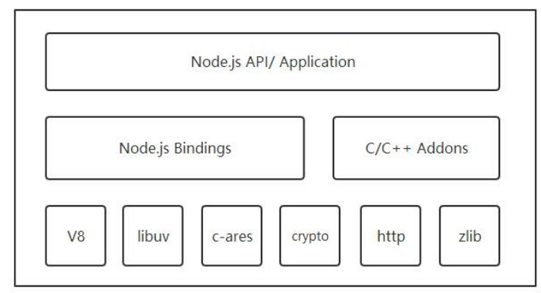
图 1 NodJS框架
- HTML
使用的开发工具为DreamWeaver,Adobe Dreamweaver，简称“DW”，中文名称 "梦想编织者"，最初为美国MACROMEDIA公司开发 ^{[1]} ，2005年被Adobe公司收购。DW是集网页制作和管理网站于一身的所见即所得网页代码编辑器。利用对 HTML、CSS、JavaScript等内容的支持，设计师和程序员可以在几乎任何地方快速制作和进行网站建设。
HTML用来开发网页界面。超级文本标记语言是标准通用标记语言下的一个应用，也是一种规范，一种标准它通过标记符号来标记要显示的网页中的各个部分。网页文件本身是一种文本文件，通过在文本文件中添加标记符，可以告诉浏览器如何显示其中的内容。
- CSS
使用的开发工具为DreamWeaver，层叠样式表是一种用来表现HTML或XML等文件样式的计算机语言。CSS不仅可以静态地修饰网页，还可以配合各种脚本语言动态地对网页各元素进行格式化。
- EJS
使用的开发工具为VSCODE，“E” 代表什么？可以表示 “可嵌入（Embedded）”，也可以是“高效（Effective）”、“优雅（Elegant）”或者是“简单（Easy）”。EJS 是一套简单的模板语言，帮你利用普通的 JavaScript 代码生成 HTML 页面。EJS 没有如何组织内容的教条；也没有再造一套迭代和控制流语法；有的只是普通的 JavaScript 代码而已。
- MYSQL
MySQL是一个关系型数据库管理系统，由瑞典MySQL AB 公司开发，目前属于 Oracle 旗下产品。MySQL 是最流行的关系型数据库管理系统之一，在 WEB 应用方面，MySQL是最好的 RDBMS (Relational Database Management System，关系数据库管理系统) 应用软件之一。
sql是一种特殊目的的编程语言，是一种数据库查询和程序设计语言，用于存取数据以及查询、更新和管理关系数据库系统；同时也是数据库脚本文件的扩展名。

二、功能需求

2.1 系统功能描述

2.1.1 子系统/模块说明
本系统分为两个大模块，分别是前台、后台管理模块，其下若干小模块。前台模块给客户使用，后台模块提供工作人员对本系统的操作权。
前台有客户登录模块、博客详情模块、分类展示模块、标签模块、留言区模块、评论区模块。后台有文章管理、标签管理、日志管理、密码修改等模块。所有的功能模块都是在KOA框架下实现, 简化的开发人员的代码实现。

2.2 功能需求
作为一款能适应当下人群需求的轻博客系统，需要具备基本的博客功能，包括 注册、登录、登出、查看文章、发表文章、修改文章、删除文章、创建留言、删除 留言、点赞等。在用户模块和文章模块还有相应的管理功能，对用户的权限控制以 及文章的分类管理和查找。系统功能结构图如图所示。
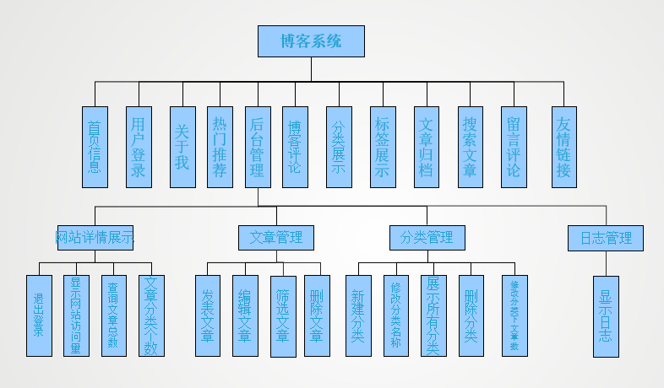

2.2.1 用户模块需求分析
由于本轻博客系统适用于多人，则需要一个独立的帐号来区分不同的作者。在 没有缓存的情况下，用户第一次进入网站都是游客身份。在进入轻博客系统的登录 页面后，如果该用户为已注册用户，则只需要输入对应的用户名和密码，提交之后 进入轻博客主页面。若提交的表单数据和数据库中的用户信息数据相同，则该用户 登录成功，并进入个人主页的文章页面；若提交的表单数据和数据库中用户的信息 不匹配，则提示登录失败，当前页面跳转回轻博客系统的登录页面，用户需要重新进行登录操作。如果该用户是未注册的用户，则进入注册页面，填写或上传页面展 示所需要的信息比如用户名、密码、头像、性别和个人简介等并提交。如果格式正 确且符合要求，则提示用户注册成功，并进入个人主页页面；如果用户所填的信息 不符合要求，则提示注册失败并重新进入轻博客系统的注册页面进行注册操作。用户模块活动图如图
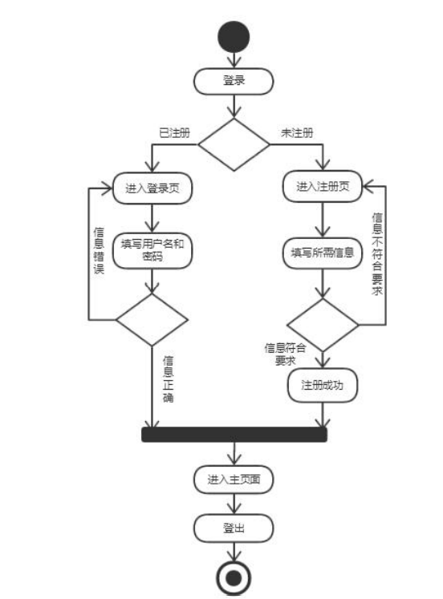

2.2.2 文章模块需求分析
由于本轻博客系统在用户发布时是基于文章的，故将文章单独列为一个模块。 文章模块主要是游客或者已登录用户进入主页之后进行的操作。游客可以在主页查看所有用户的文章，已登录用户可以进行查看文章、发表文章、修改文章、删除文章等操作。用户可以在个人主页进行发表文章的操作，当用户查看文章时，进 入单独的一篇文章页，同时可以对自己发表的文章进行修改和删除的操作。
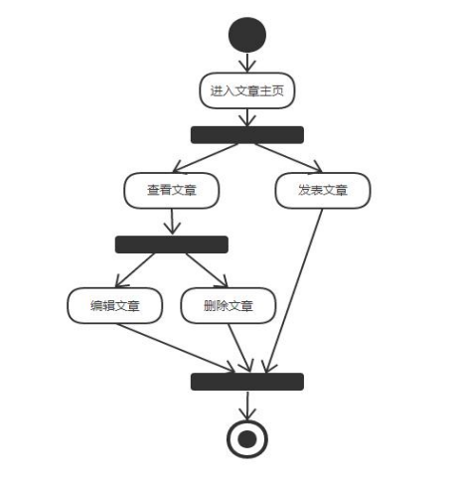

2.2.3 社交模块需求分析
社交模块主要分为留言和点赞。 用户进入单独一篇文章页才可以看到该文章下的留言，无论是游客还是已登录用 户都可以看到留言，只有已登录用户才可以在某篇文章下创建留言，和删除自己发 表的留言。值得注意的是，当一篇文章被删除时，同时将该文章下的所有留言删除。 社交模块留言部分活动图如图
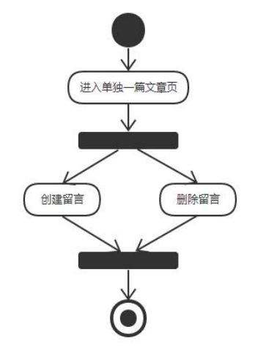

2.3 非功能性需求

3.2.1 页面风格
对于一个轻博客来说，其风格应该是极简的，不需要炫丽的界面和特效，因此 我们使用一个极简化的前端框架 Semantic-UI 进行前端页面的设计。 Semantic 作为一款开发框架，帮助开发者使用对人类友好的 HTML 语言构建优 雅的响应式布局。Semantic UI 中词语和类(css clases)是可以相互替换的概念，直观的 使用自然语言中的语法，词汇和语序等来定义一个类（css class），取 BEM 和 SMACSS 的精华，同时使之更易于使用。

3.2.2 组件化和模块化
组件化和模块化的价值都在于分治，Web 应用系统的复杂度不断提升，兼顾开 发效率和产品实际运行效率，会在开发阶段运用组件化和模块化的手段分离关注点， 结合构建工具合理打包。 组件化更关注的是前端 UI 部分，在本项目中，我们可以将模版拆分成一些组件， 如 header、footer、nav、nav-setting、article-content 等，然后使用 ejs 的 include 方法 将组件组合起来进行渲染。 模块化侧重于功能或者数据的封装，通过一定手段将模块封装隔离来后，更重 要的是解决模块间的依赖关系。 在本项目中，主要分为 users、articles、conmments、blog-mark 等模块，在 ES6 中，模块的思想是静态化，使其编译时就能确定模块间的依赖关系，并同时确定输 入和输出的变量。它通过 export 命令显式指定输出的代码，再通过 import 命令输入。 3.2.3 性能 在性能方面，一个轻博客系统注定是一个大流量的系统，要保证在高访问的情 况下，系统还能流畅的运行。 Node.js 的主要思路是使用非阻塞的，事件驱动的 I/O 操作，能够使其在处理跨 平台数据密集型实时应用时能够处理得轻巧高效。Node.js 能够处理庞大的并且高吞 吐量的并发连接，这一点在开发高性能、高扩展性的 WEB 应用上显得尤为重要。因 此，为了达到高性能的需求，我们采用 Node.js 作为轻博客系统的开发平台。

3.3 本章小结
本章主要对轻博客系统进行了功能性及非功能性需求。在功能性方面，通过系 统结构图展示了系统的模块和主要功能，通过用例图描述了系统的角色及其动作， 通过活动图具体分析了用户模块、文章模块和社交模块的功能性需求，然后着重对文章展示模块的需求进行了描述和分析；在非功能性需求方面，从页面风格、组件化和模块化、性能、安全性等角度进行了阐述和需求分析。通过需求分析，明确了轻博客系统的开发思路以及核心重点。

三、总体设计

3.1 系统架构
博客系统本质上一个 B/S 应用，在上文需求分析的基础上，设计该系统的系统架构图，并将其划分出相应的功能模块模块，并对每个模块进行详细的设计。根据功能模块的需要，抽象出数据模型，并设计数据表。以下为轻博客系统的详细设计。
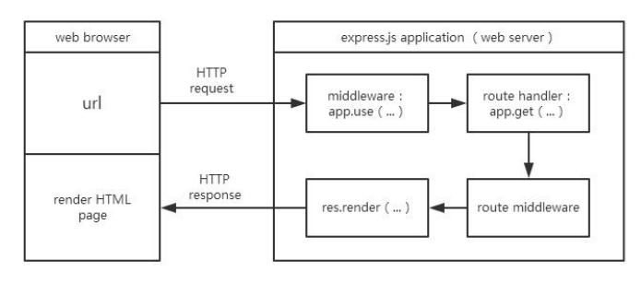
其中路由（Router）是由一个 URI 和一个特定的 HTTP 方法（GET、POST 等） 组成的，当浏览器对某个 URL 进行访问时，通过路由和特定的 HTTP 方法来响应这 个操作。每一个路由都可以有一个或者多个处理器函数挂载到该路由下，当访问的 URL 匹配到该路由时，就会执行这些挂载在该路由下的函数。 中间件（Middleware）是一个函数，它可以访问请求对象（request object (req)）， 响应对象（response object (res)），和 Web 应用中处于请求-响应循环流程中的中间件，一般被命名为 next 的变量，中间件是 Express 框架的精髓。
模板引擎（Template Engine）是一个将页面模板和数据结合起来生成 HTML 的 工具，在系统中使用 ejs 作为渲染页面的模版引擎。
Ejs 是一个简单高效的模板语言，通过数据和模板，可以生成 HTML 标记文本。可以说 ejs 是一个 JavaScript 库，ejs 可以同时运行在客户端和服务器端，客户端安装 直接引入文件即可，服务器端用 npm 包安装。Ejs 模版有 3 种常用标签来进行转义或者显示：
（1）：这个标签运行包含在其中的 JavaScript 代码但并不输出。
（2）：这个标签会将包含在其中的 code 显示为转义后的 HTML。
（3）：这个标签不进行转义，直接显示原始的 HTML。
Ejs 通过 app.set 来设置模板引擎为 ejs 和存放模板的目录：
app.set('views', path.join(__dirname, 'views'))// 设置存放模板文件的目录
app.set('view engine', 'ejs')// 设置模板引擎为 ejs
Ejs 通过调用 res.render 函数渲染 ejs 模板，res.render 第一个参数是模板的名字， 这里是users则会匹配views/users.ejs，第二个参数是传给模板的数据，这里传入name， 则在 ejs 模板中可使用 name。res.render 的作用就是将模板和数据结合生成 HTML， 同时设置响应头中的 Content-Type: text/html，告诉浏览器返回的是 HTML，不是纯 文本，要按 HTML 展示。

3.2用户登录模块设计

3.2.1用户登录模块算法描述
用户登录算法：客户输入用户名密码，后台进行验证是否符合规则并给出相应提示，若用户名密码和数据库内数据匹配成功则登录成功。
登录路由：
router.post('/login',async function(ctx,next){
//从登录请求中获取登录参数
let {username,password} = ctx.request.body
//从数据库中查询是否有该用户
let res = await user.login(username,password)
if(res==undefined)//查询失败
//将请求交给login.ejs,并提供数据{errnum:-1,msg:'用户名密码不匹配'}给ejs模板引擎渲染
return await ctx.render('login',{errnum:-1,msg:'用户名密码不匹配'})
//登录成功，将用户名和id存入session
ctx.session.user = username
ctx.session.id = res.id
//后台记录登录日志
await log.add({
time:new Date(),
handle:'登录',
ip:ctx.ip,
user_id: ctx.session.id
});
//登录成功，后台重定向到后台管理路由
await ctx.redirect('/admin/')
})

登出路由：
router.get('/logout',async function (ctx, next) {
delete ctx.session.user;
await log.add({
time: new Date(),
handle: '退出',
ip: ctx.ip,
user_id: ctx.session.id
});
await ctx.render('login', { errnum: 0, msg: '成功退出！！！' })
})

3.2 系统功能结构设计
系统功能结构图如下：
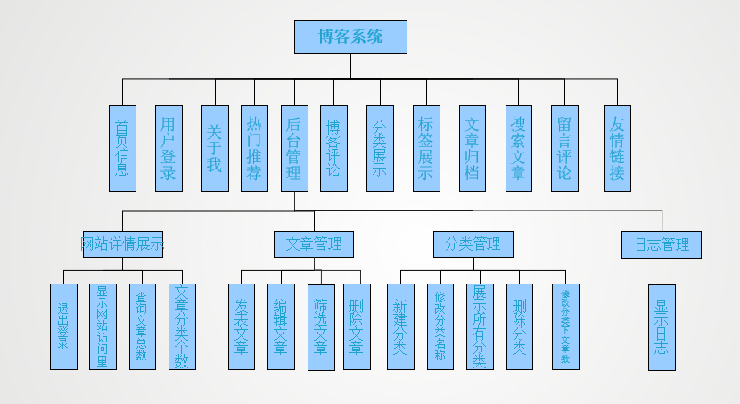

图3-1 系统功能结构图

4. 数据库设计

4.1 数据库 E-R 图
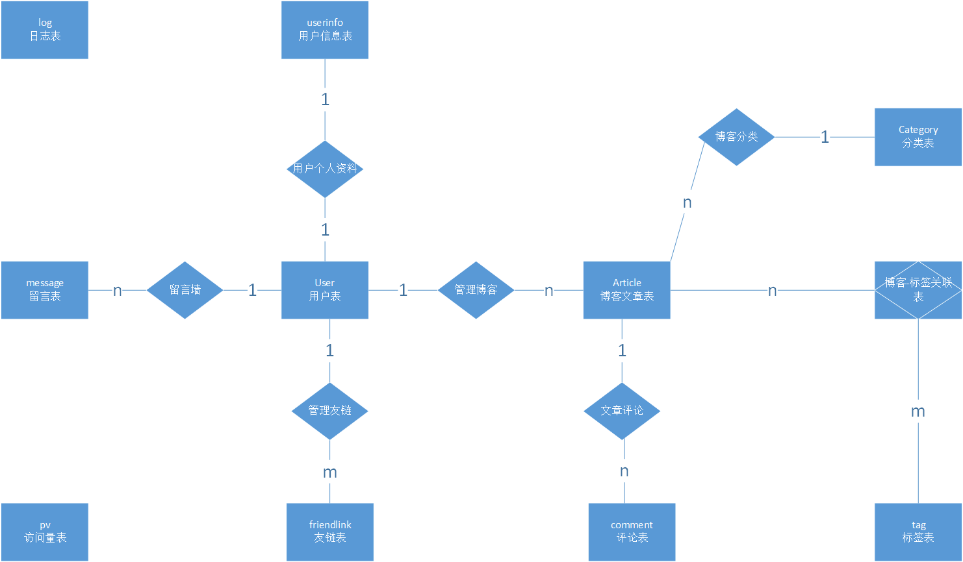
图4-1 数据库关系E-R图

4.2 数据库物理结构
本系统数据库采用的是mysql关系型数据库，mysql内部使用的是innoDB存储引擎。InnoDB 支持事务、支持外键。支持自动增长列。写的处理效率差一些，占用更多的磁盘空间以保留数据和索引 。

数据库表设计
Article表
Name | Code | Comment | Data Type | Length | Precision | P | F | M
id | id | 编号 | int(11) | 11 |  | X |  | X
title | title | 标题 | varchar(255) | 255 |  |  |  | X
content | content | 正文 | longtext |  |  |  |  | X
time | time | 发表时间 | timestamp |  |  |  |  | X
hot | hot | 0:非热门 1:热门  热门即推荐 | tinyint(1) | 1 |  |  |  | X
hits | hits | 点击量 | int(11) | 11 |  |  |  | X
category_id | category_id | 类目编号 | int(11) | 11 |  |  |  | X
thumbnail | thumbnail | 缩略图地址（url) | varchar(255) | 255
tag_id | tag_id | 分类id | int(11) | 11 |  |  |  | X

User表
Name | Code | Comment | Data Type | Length | Precision | P | F | M
id | id | 编号 | int(11) | 11 |  | X |  | X
username | username | 用户名 | varchar(100) | 100 |  |  |  | X
password | password | 用户密码 | varchar(100) | 100 |  |  |  | X

Category表
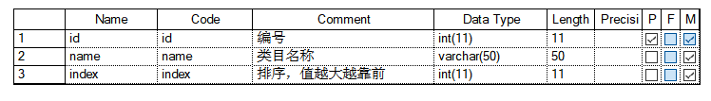

tag表
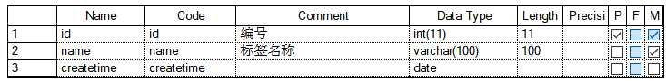
Article_tag表
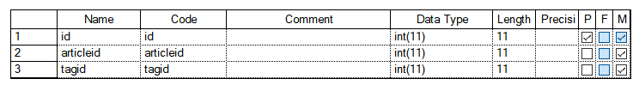
Userinfo表
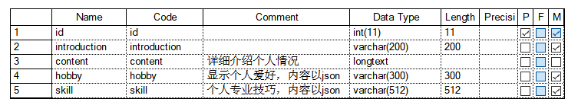
Log表
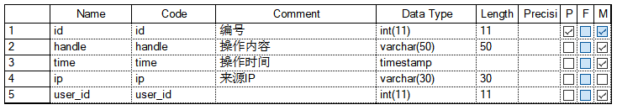
Pv表
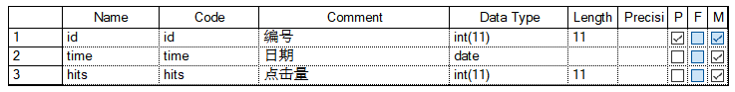
Comment表
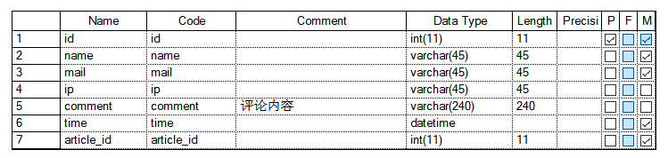
Message表
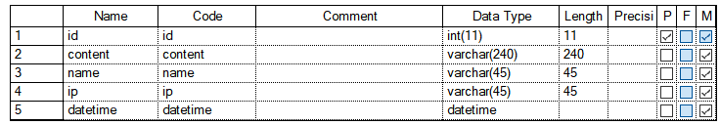
Friendlink表
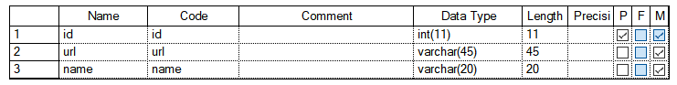

五、详细设计

5.1 系统主要功能模块介绍

5.1.1 机构课程管理模块
登录主页后，可以从导航栏进入博客管理页面，在博客管理页面，可以进行查看文章管理分类管理等所有功能

5.2 系统功能设计

5.2.1 用户登录管理界面核心代码:
model层
/**
* 用户登录
* @param {string} username 登录账号
* @param {string} password 登录密码
*/
static login(username, password) {
return new Promise((resolve, reject) => {
let sql = 'SELECT id,username FROM `user` WHERE username = ? AND PASSWORD = ?'
this.query(sql, [username, password]).then(results => {
resolve(results[0])
}).catch(err => {
console.log('登录失败：' + err.message)
reject(err)
})
})
}

router层
router.post('/login',async function(ctx,next){
//从登录请求中获取登录参数
let {username,password} = ctx.request.body
//从数据库中查询是否有该用户
let res = await user.login(username,password)
if(res==undefined)//查询失败
//将请求交给login.ejs,并提供数据{errnum:-1,msg:'用户名密码不匹配'}给ejs模板引擎渲染
return await ctx.render('login',{errnum:-1,msg:'用户名密码不匹配'})
//登录成功，将用户名和id存入session
ctx.session.user = username
ctx.session.id = res.id
//后台记录登录日志
await log.add({
time:new Date(),
handle:'登录',
ip:ctx.ip,
user_id: ctx.session.id
});
//登录成功，后台重定向到后台管理路由
await ctx.redirect('/admin/')
})

5.2.2 博客管理核心代码:
//文章管理
router.get('/article', async (ctx, next) => {
let size = 5 //每页最多显示5篇博客
let curNum = ctx.query.p ? ctx.query.p : 1//当前页码
let start = (curNum - 1) * size
start = start>-1?start:0
let _articleNum = await article.getCount() //文章总数
await ctx.render('admin/article/index', {
user: { username: ctx.session.user },
curPageNum: curNum,
articleList: await article.getPage(start,size),//文章列表
articleNum: _articleNum, //文章总数
pageNum: Math.ceil(_articleNum/size), //总的页数
categorys: await category.getList(),
hot:-1
})
})

5.2.3 分类管理核心代码:
//分类管理
router.get('/category', async (ctx, next) => {
await ctx.render('admin/category/index', {
user: { username: ctx.session.user },
categorys: await category.getList()
})
})

router.post('/category/add', async (ctx, next) => {
let { name, count } = ctx.request.body
let res = await category.add(name,count)
if (res > 0) {
await log.add({
time: new Date(),
handle: '添加分类',
ip: ctx.ip,
user_id: ctx.session.id
});
ctx.body = { code: 1, msg: '添加成功' }
} else {
ctx.body = { code: 0, msg: '添加失败' }
}
})

router.get('/category/del', async (ctx, next) => {
let { id } = ctx.query
let res = await category.del(id)
if (res > 0) {
await log.add({
time: new Date(),
handle: '删除分类',
ip: ctx.ip,
user_id: ctx.session.id
});
ctx.body = { code: 1, msg: '删除成功' }
} else {
ctx.body = { code: 0, msg: '删除失败' }
}
})

5.2.4 查看日志核心代码:
//日志管理
router.get('/log', async (ctx, next) => {
let size = 10 //每页最多显示日志条数
let curNum = ctx.query.p ? ctx.query.p : 1//当前页码
let start = (curNum - 1) * size
start = start > -1 ? start : 0
let _logNum = await log.getCount() //日志总数
await ctx.render('admin/log/index', {
user: { username: ctx.session.user },
curPageNum: curNum,
logList: await log.getPage(start, size),//日志列表
logNum: _logNum, //日志总数
pageNum: Math.ceil(_logNum / size), //总的页数
})
})

六、 运行效果图
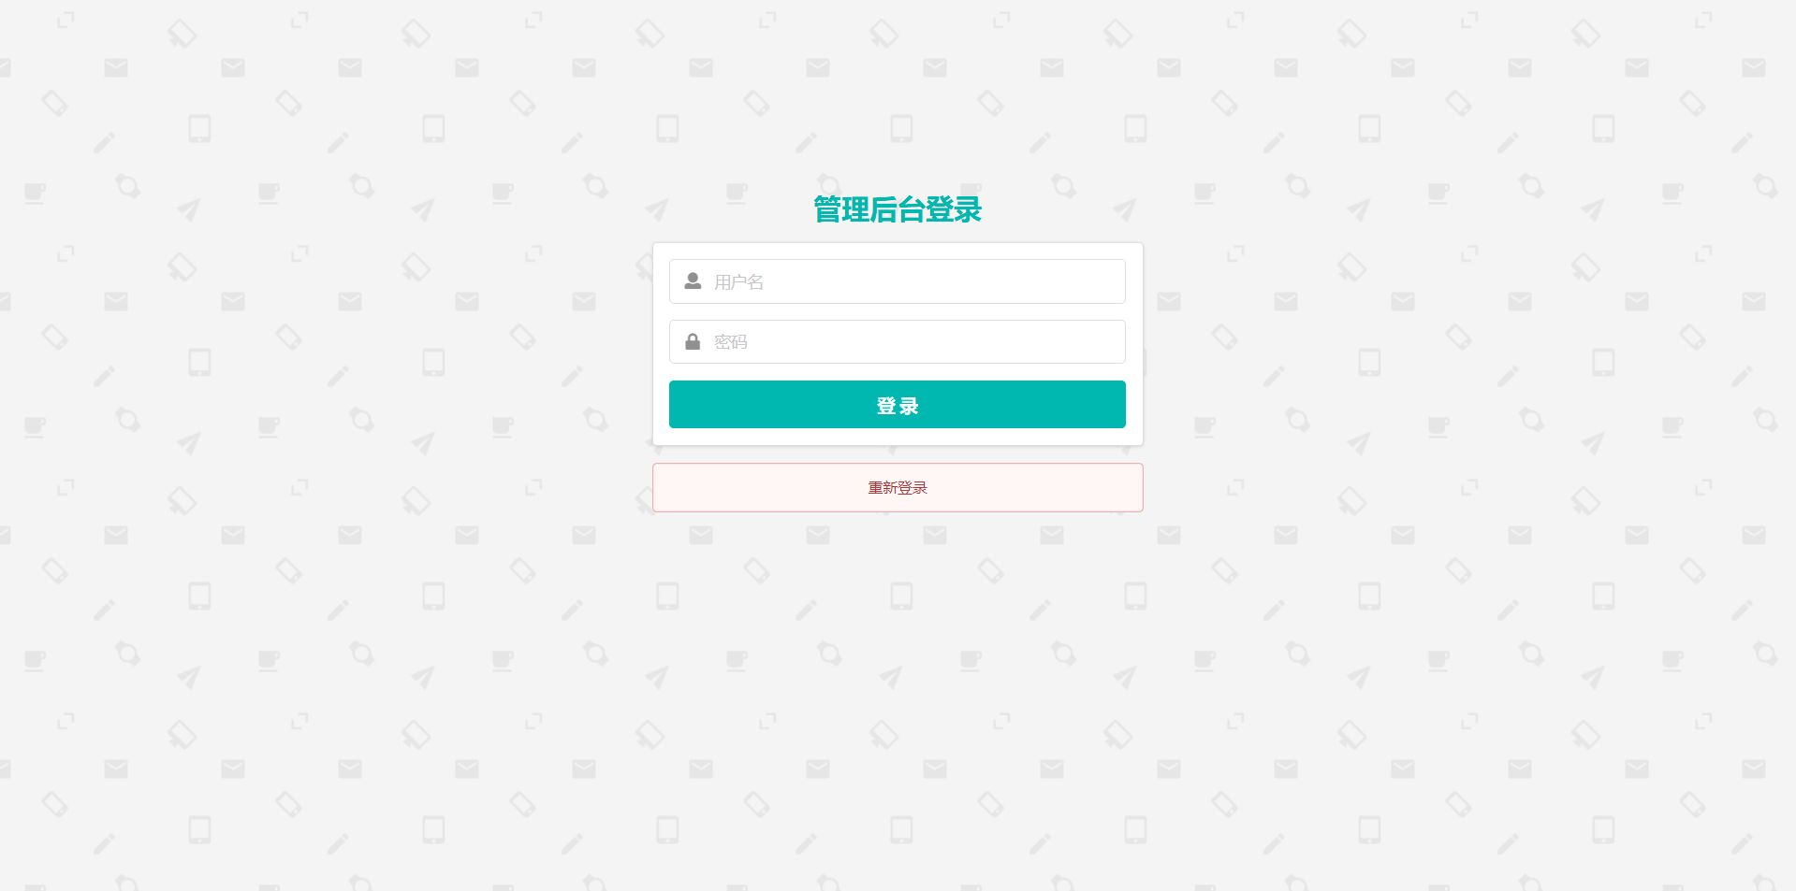
图6-1 用户登录界面

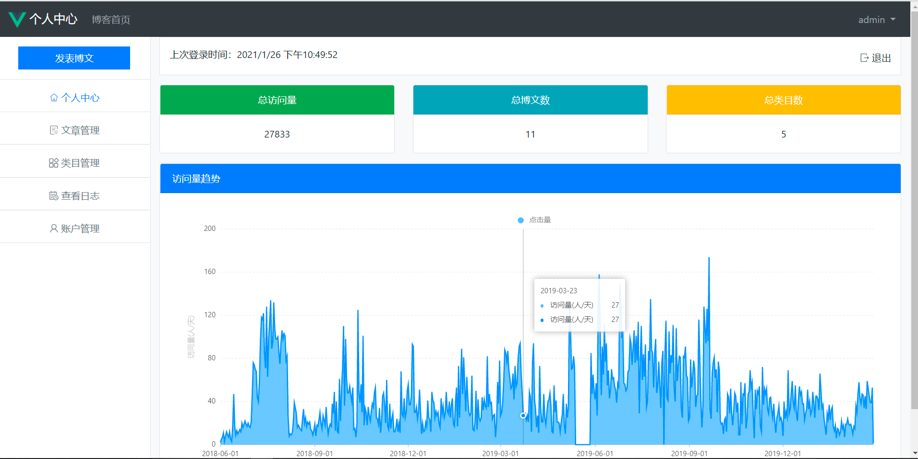
图6-2 后台主界面
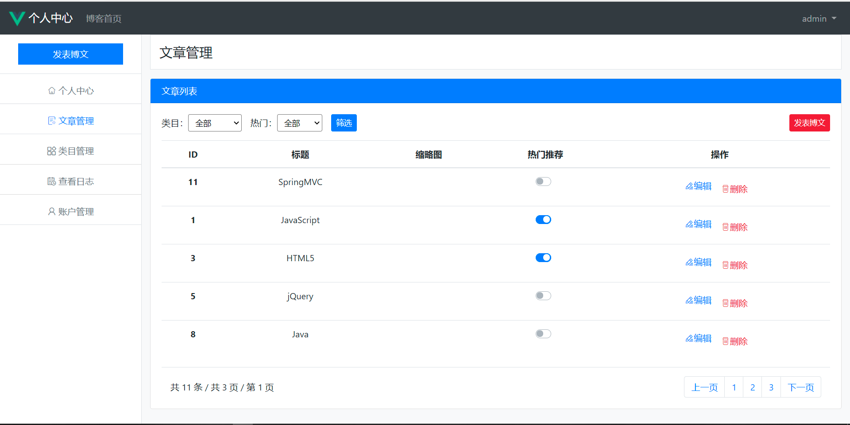
图6-3 文章管理界面
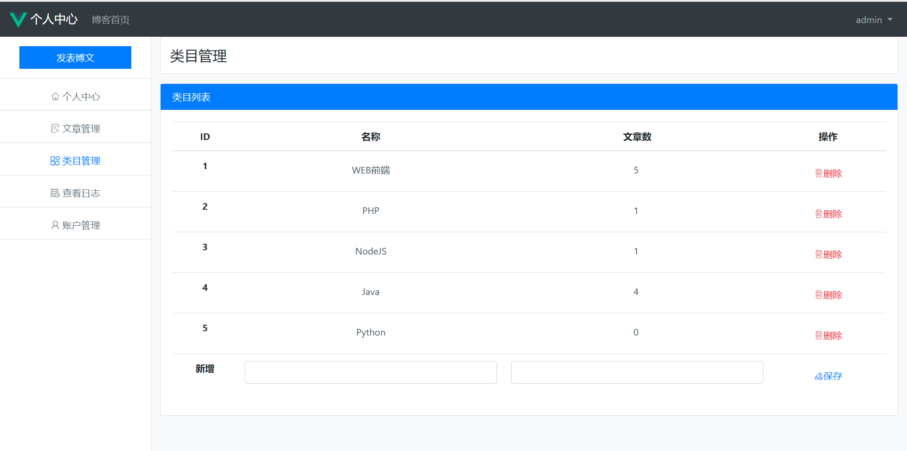
图6-4 分类管理主界面

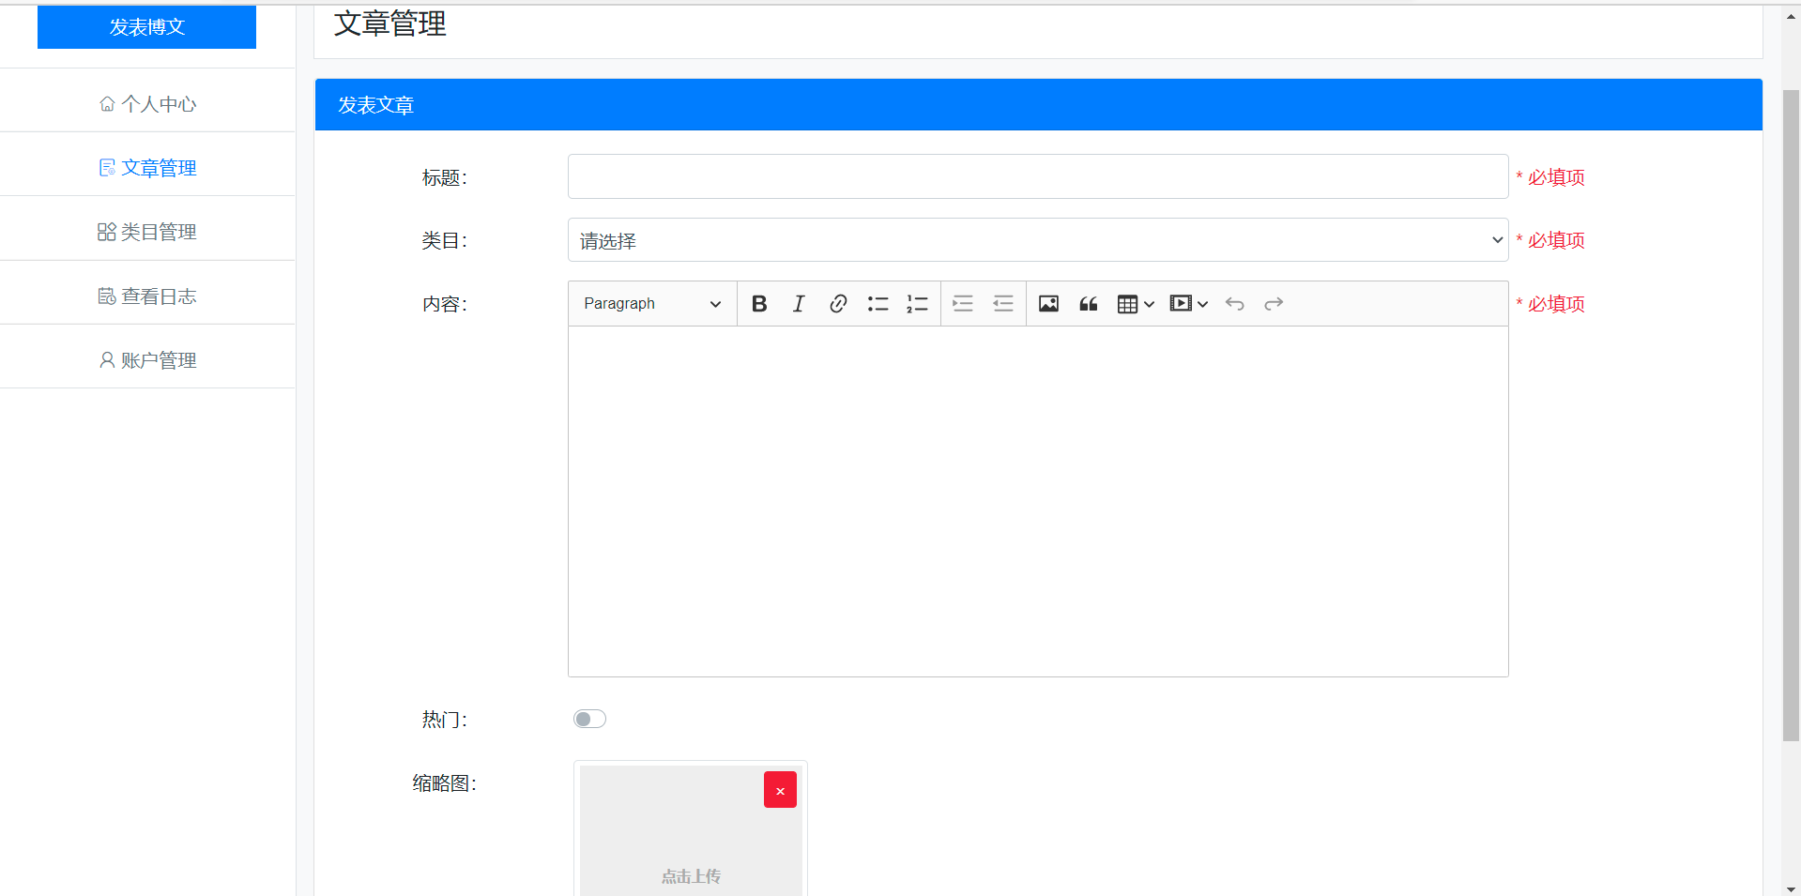
图6-5 发表文章详情页

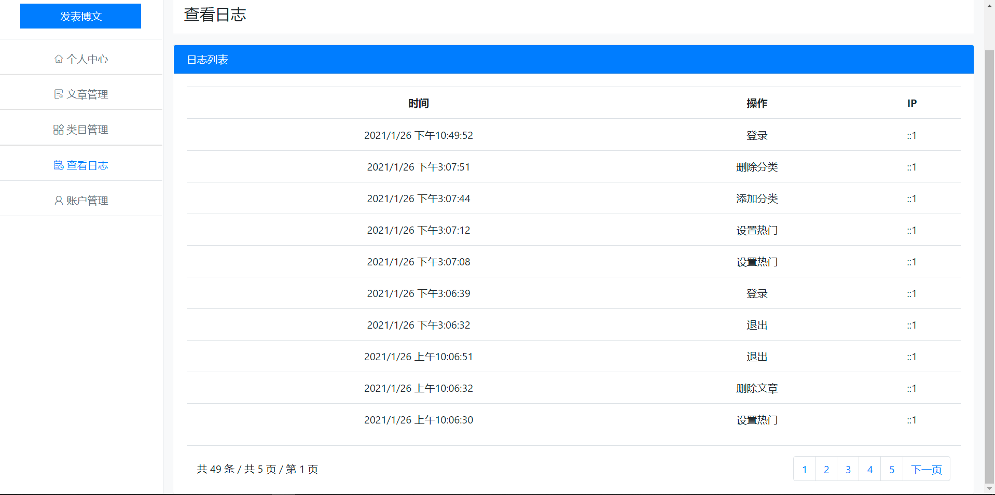
图6-6日志信息页
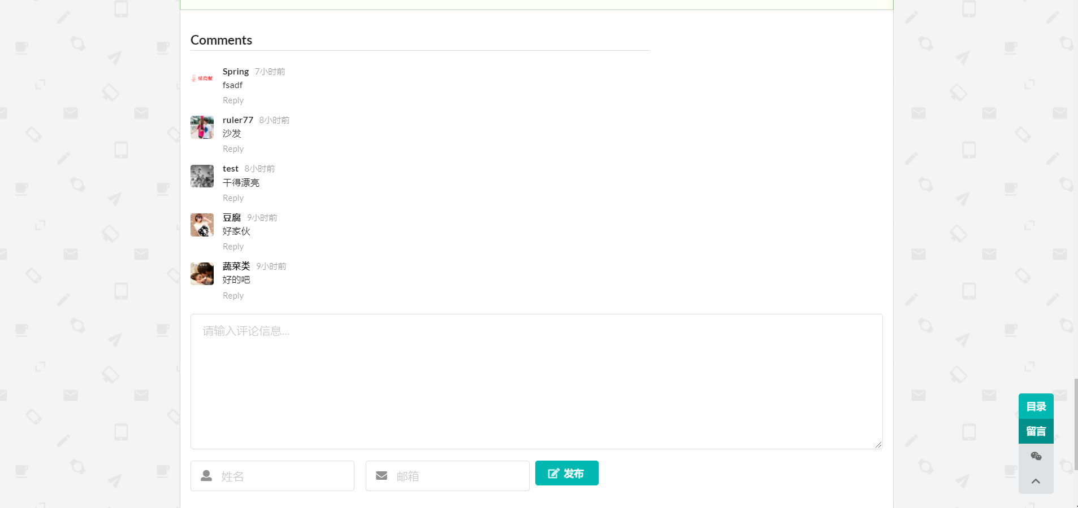

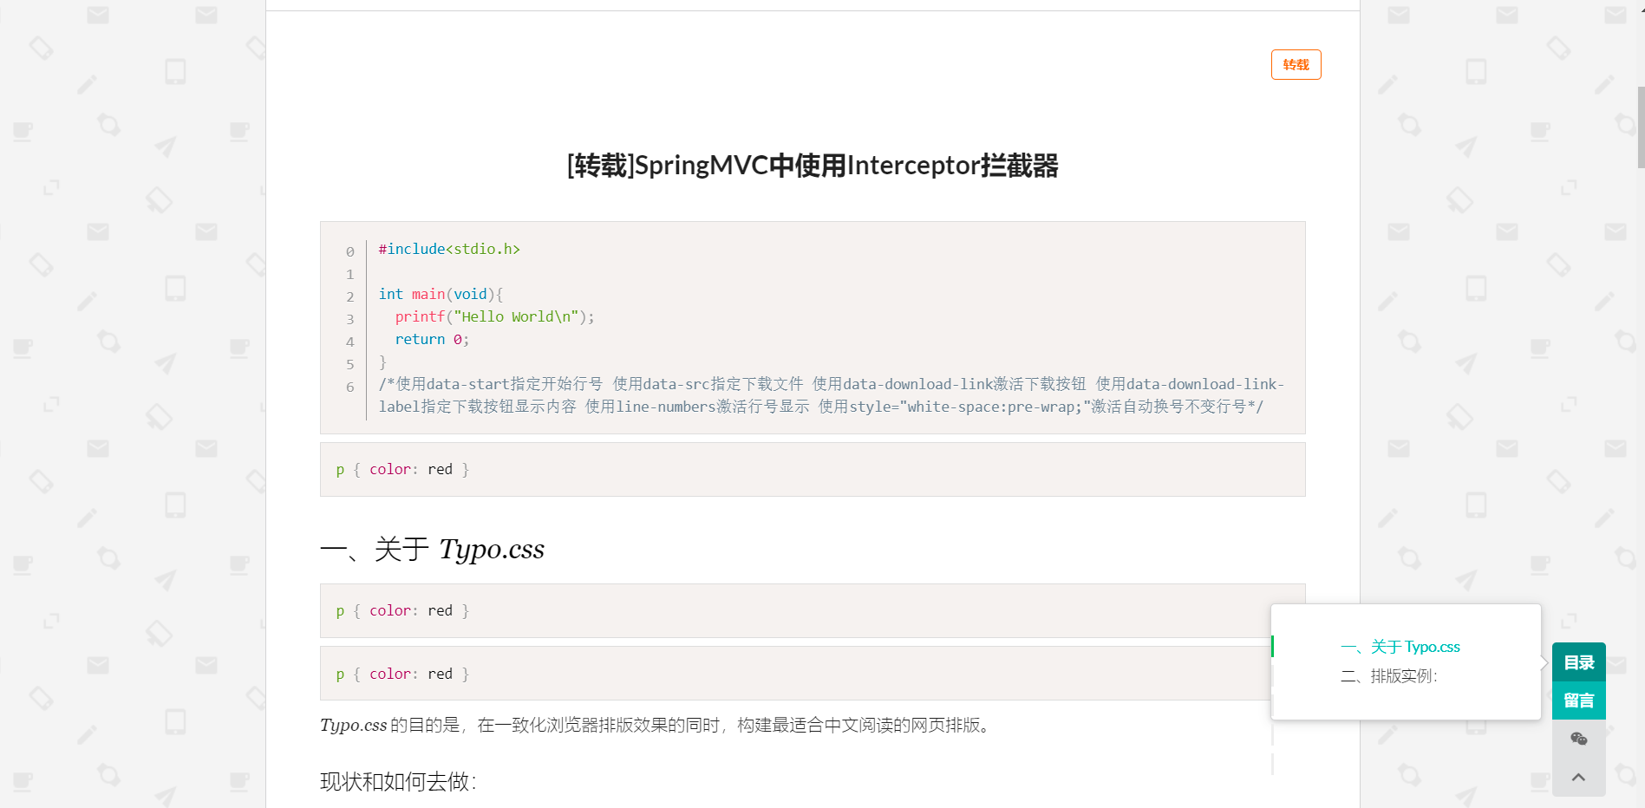
图6-7 博客及评论页

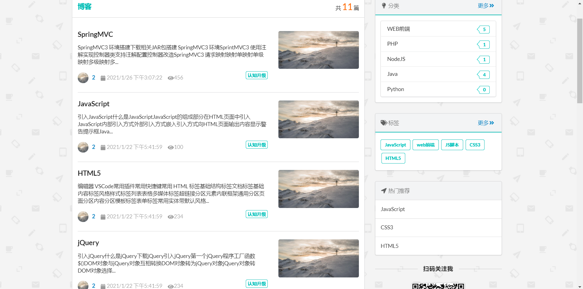
图6-8 首页

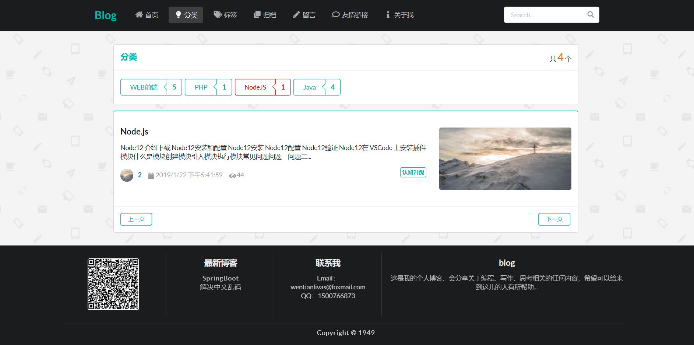
图6-9分类显示页

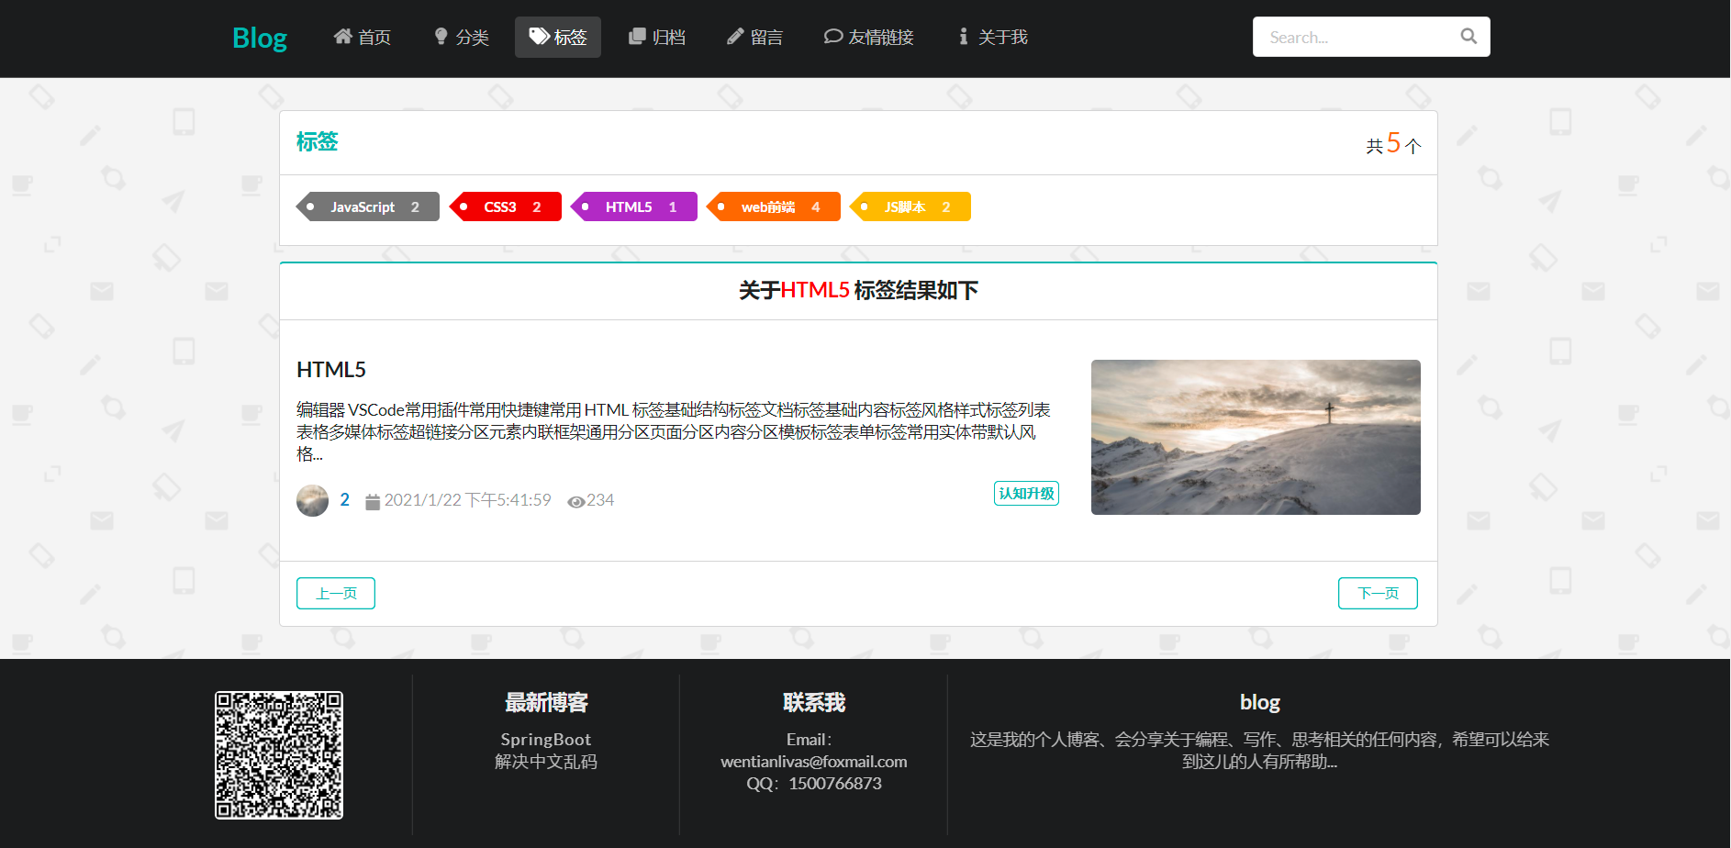
图6-10 标签页

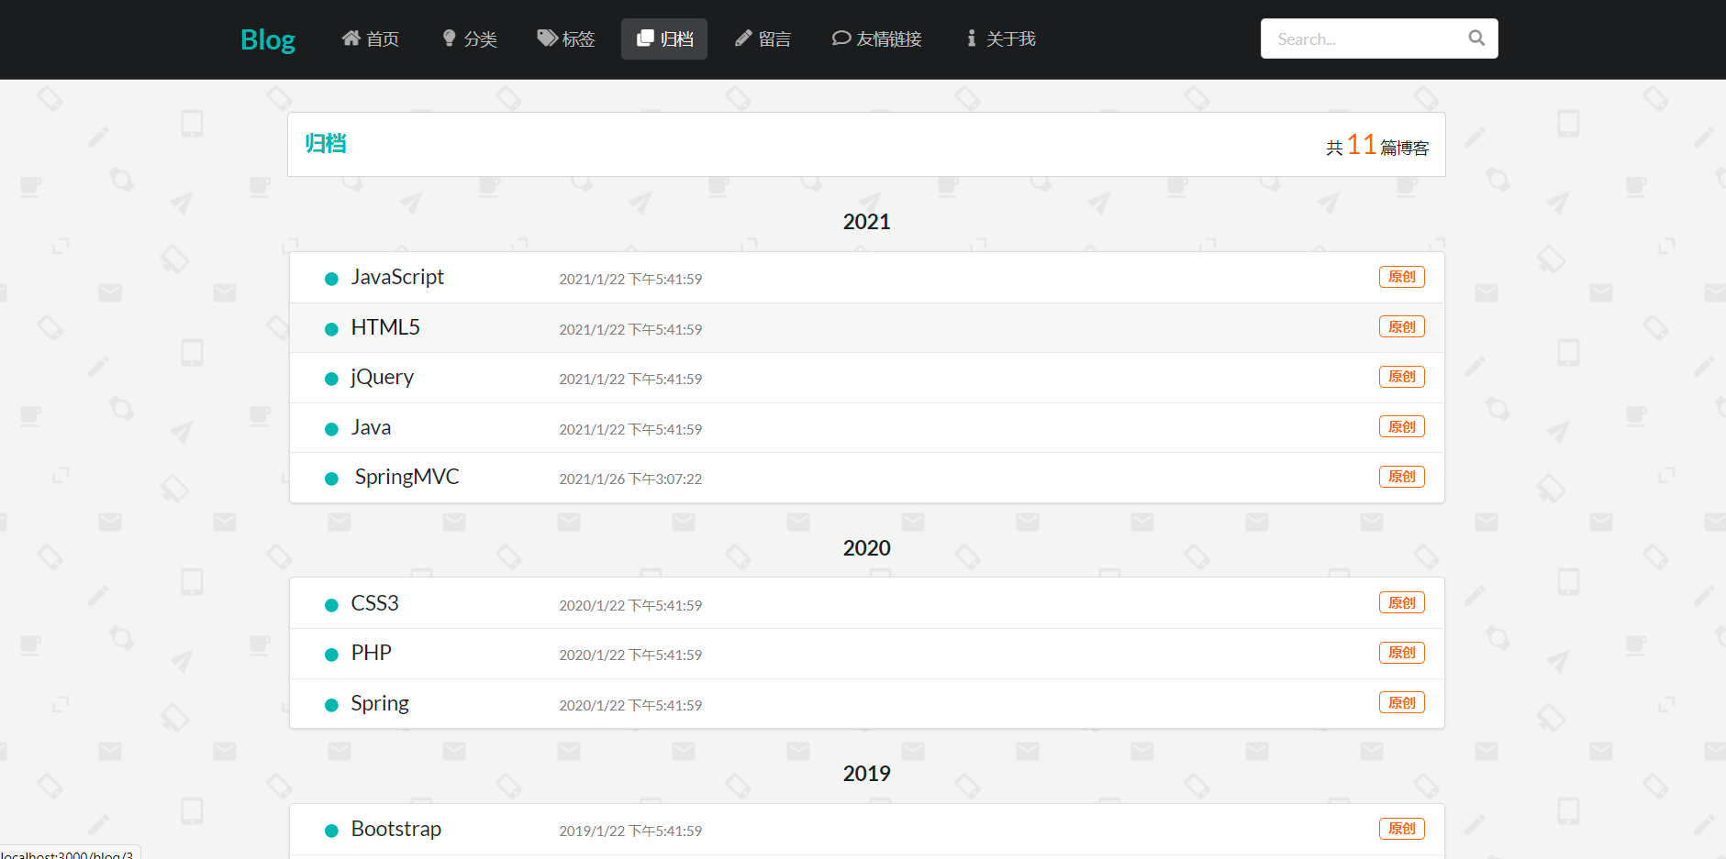
图6-11 归档页

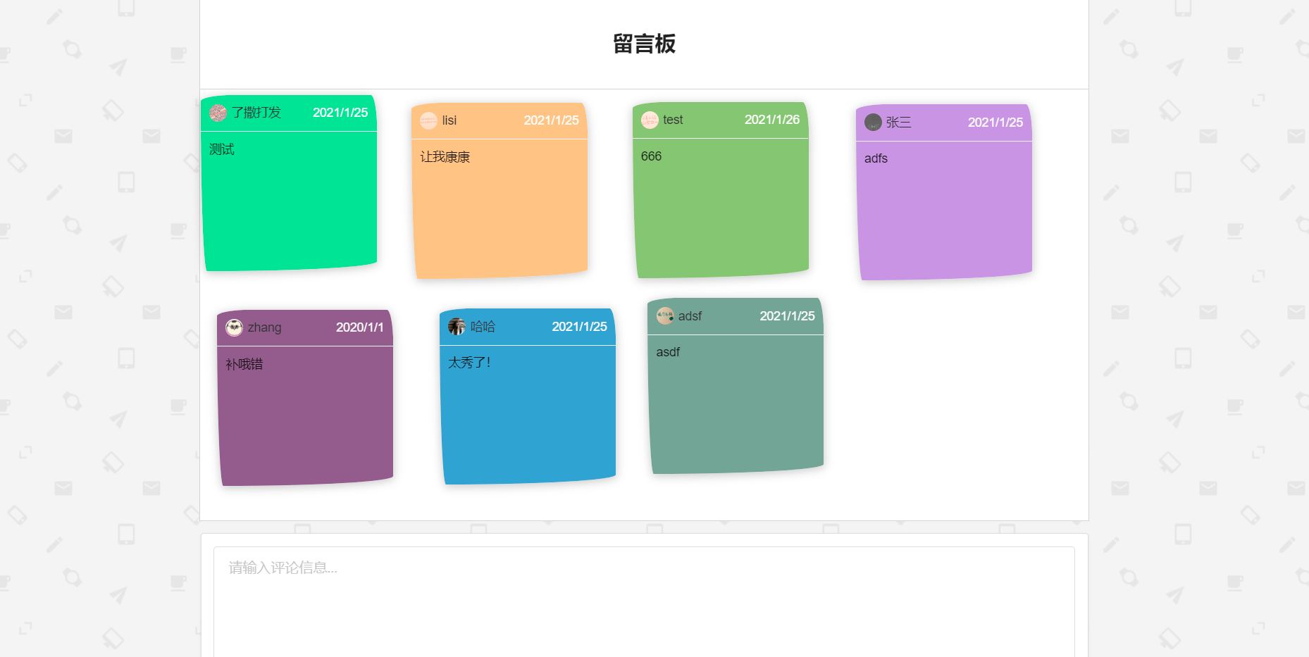
图6-12 留言板页

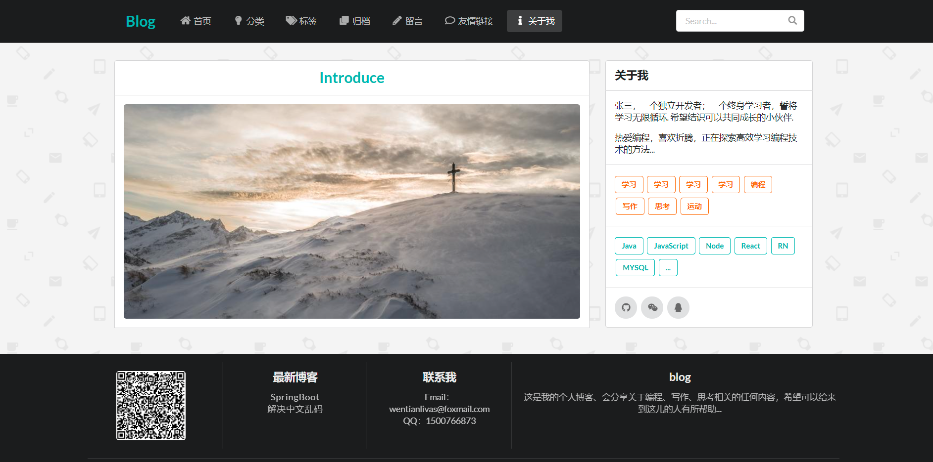
图6-13 about页

参考文献

[1] 王娟, 唐宝珍. 基于兴趣的轻博客网站拓扑特性分析. 电脑知识与技术, 2013, 9(22): 5033-5036
[2] 王月. 轻博客的传播特点及对传播生态的影响. 中州学刊, 2014(2): 173-176
[3] Armentano M G, Godoy D, Amandi A A. Followee recommendation based on text analysis of micro-blogging activity. Information Systems, 2013, 38(8): 1116-1127
[4] 高舒, 刘萍. Web 2.0 时代博客、轻博与微博的比较研究. 图书馆学研究, 2012, 5(3): 42-44
[5] Kautsar I. Markdown Editor Development on Lecturer Based Supportive Tools. In: IEEE Fukuoka Section Joint Conference of Electrical and Electronics Engineers in Kyushu International Session. Fukuoka: IEEE, 2015. 1428-1436
[6] Asenov D, Muller P. Envision: A fast and flexible visual code editor with fluid interactions(Overview). Visual Languages and Human-Centric Computing. IEEE, 2014: 9-12
[7] M. Hart. Youth Intimacy on Tumblr. Young, 2015, 23(3): 25-27
[8] 李远远, 田志伟, 刘倩. 基于轻博客产品竞争优势的互联网企业竞争创新策略 研究. 现代营销(学苑版), 2012(7): 26-28
[9] 王月. 文化精品的轻博客传播现状及对策. 出版科学, 2014(6): 67-69
[10] Armentano M G. Topology-Based Recommendation of Users in Micro-Blogging Communities. Journal of Computer Science & Technology, 2012, 27(3): 624-634
[11] 姜晨菡, 熊微. 以网易 Lofter 为例浅析当代轻博客媒体的设计趋势. 大众文艺, 2014(10): 94-95 [12] Madsen M, Tip F, Lhoták O. Static analysis of event-driven Node. js JavaScript applications. Acm Sigplan Notices, 2015, 50(10): 505-519

